 | GOVERNO DE SANTA CATARINA  Secretaria de Estado da Saúde  Comissão Intergestores Bipartite

DELIBERAÇÃO 130/CIB/2019-RETIFICAÇÃO
A Comissão Intergestores Bipartite, no uso de suas atribuições, em sua 230ª reunião ordinária de 19 de junho de 2019 e RETIFICADA, em 22 de agosto de 2019, função da revisão do teto da oncologia do trimestre out. a dez./2018.
APROVA
- O Encontro de Contas da Oncologia dos Municípios de Blumenau, Chapecó e Itajaí, referente ao período de outubro a dezembro de 2018, conforme quadro abaixo. Os demais municípios serão avaliados posteriormente, por não ter havido consenso entre os Membros da reunião.

- Este encontro de Contas foi avaliado na 227º reunião ordinária da CIB, realizada em 20 de março de 2019, ficando aprovado o pagamento da produção excedente para os Municípios de Blumenau, Chapecó e Itajaí.

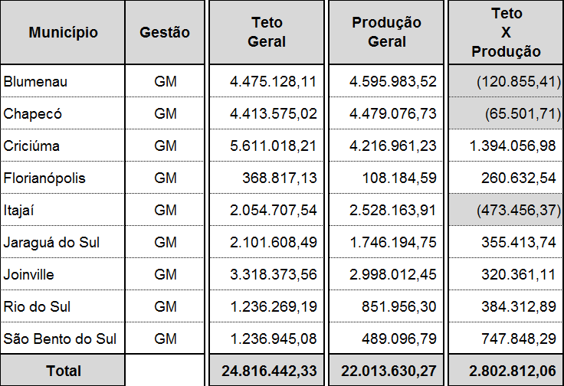

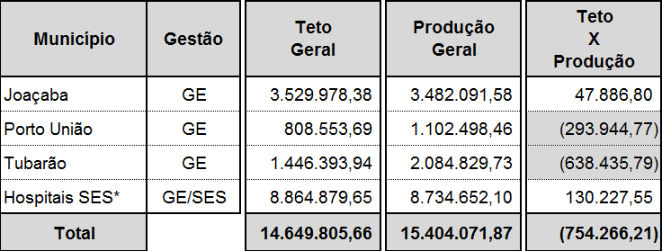

Florianópolis, 22 de agosto de 2019.

HELTON DE SOUZA ZEFERINO | ALEXANDRE FAGUNDES
Secretário de Estado da Saúde Coordenador CIB/SES | Presidente do COSEMS  Coordenador CIB/COSEMS

